Сазонова Л.С. Участие детей в конкурсных мероприятиях.

Благодарность группе «Пчелки» за участие в творческом конкурсе «Просто космос».

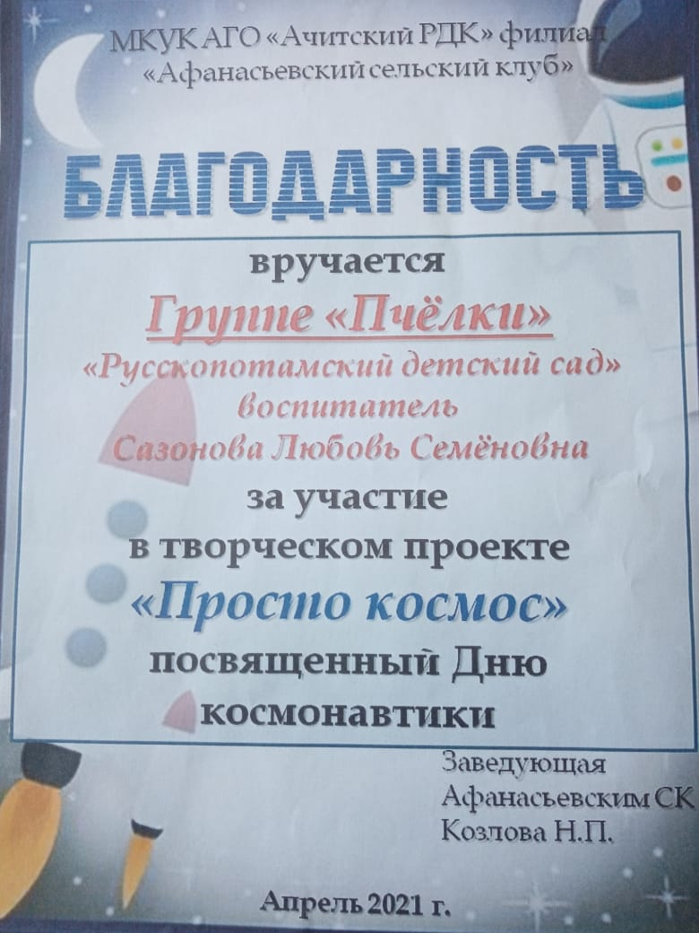

Сертификат участника в конкурсе поделок «Обнимаю небо крепкими руками».

